学校力向上のためのガイドライン
home-school
link
⑥ 双方向的な家庭とのかかわり



家庭とのパートナーシップの推進
双方向的な家庭とのかかわり
家庭での働きかけ
家庭学習習慣形成の取組み
子どもの生活や思いを知る
学校への参画
双方向的な家庭とのかかわり
学習習慣の形成を促す働きかけ
教職員集団がどれほど努力を積み重ねたとしても、子どもたちの生活の基盤である家庭とのつながりを欠いていては、取組みは成果に結びつかない。「家庭とのかかわり」が重要な柱であり、それも一方的な働きかけではなく「双方向的な」ものであることが求められるのである。

１ 家庭とのパートナーシップの推進

学校と家庭とのかかわりとして、まず考えられるのが家庭訪問である。多くの学校では、家庭訪問が頻繁になされ、指導の重要な柱となっている。
家庭訪問をベースとした家庭とのパートナーシップを推進するには、次のようなことに注意することが必要である。
  - 子どもの家庭背景を細かく把握していること
  - 保護者の生活や子どもへの思いを知り、信頼関係をつくっておくこと
  - 保護者が抱えるしんどさ、悩みに耳を傾けること
  - 保護者と共に、子どもを育てるという姿勢を持つこと
何かが起きた際の迅速な家庭訪問はもちろんのことであるが、日頃から家庭訪問を行うことが重要である。特に、深刻な問題行動の多発を経験した学校においては、家庭訪問を通して子どもの生活を知り、保護者とつながることの重要性が教師に理解されており、実践されている。
この、家庭とのかかわりは、教職員が出かけて行くという方向だけではなく、保護者が学校教育に参画する方向も重要である。学校の行事に、あふれんばかりの保護者が参加してくれる学校もある。
家庭訪問や学校行事への参画を通して保護者とつながることは、指導を円滑にするために不可欠であるだけではない。保護者の願いを理解し、受け止めることにより教職員自身が育つことにもつながるのである。
教職員と保護者の関係性
教職員の力だけで子どもが何とかできるなんて、傲慢な考え方では絶対いけないでしょう。それぞれの家庭の中で、保護者の思いを受けて、子どもたちもいろいろな思いを持って生きている。それを、教職員は知りたいという気持ちを持たないといけないのです。保護者との信頼関係が深まる中で、保護者が自分自身のことを語ってくれます。保護者が語り、時には教職員も自分自身のことを語ります。
先輩に言われてきたのは、「教職員を育てるのは、教職員であり、子どもであり、保護者である」ということです。
（中堅教員へのインタビューから）

事例１

事例２
家庭訪問の風土
- 「ちょっと家庭訪問行ってきます。」この学校で頻繁に聞かれる声の一つである。何かあれば「すぐ電話、すぐ家庭訪問」という姿勢が教職員全員に染み付いています。 （大学研究者の観察記録から）

- とにかく、先生方が一生懸命。クラブが終わった後にも、遅くまで子どもと話し込んだり、家庭訪問に行ってくれたりしています。 （校長へのインタビューから）

- 生徒指導が丁寧で、情報の共有もできています。家庭訪問もよくしてくれています。 （養護教諭へのインタビューから）

２ 学習習慣の形成を促す働きかけ

子どもたちが一番長く生活する場は、いうまでもなく家庭である。学習を定着させるために、家庭での学習習慣を着実に形成していくことが重要である。
家庭での学習習慣を身につけさせるための学校からの働きかけとして、
- 課題や準備物についての「連絡ノート」の工夫
- 家庭学習を促す「自由（自主）学習ノート」の工夫
- 中学校における学期末の懇談資料として「成績カード」の準備
などが考えられる。
※「成績カード」は、全教科について成績、課題の提出状況などが集約された説明資料で、評価に
ついての信頼を得るためであると同時に、何をどう頑張ればいいのかを伝える目的もある。

教職員は、子どもたちに「頑張れ」と言うだけでなく、具体的に何をどのようにすればよいのかを示すとともに、子どもたちがやってきた家庭学習をしっかりと評価することの積み重ねが大切である。
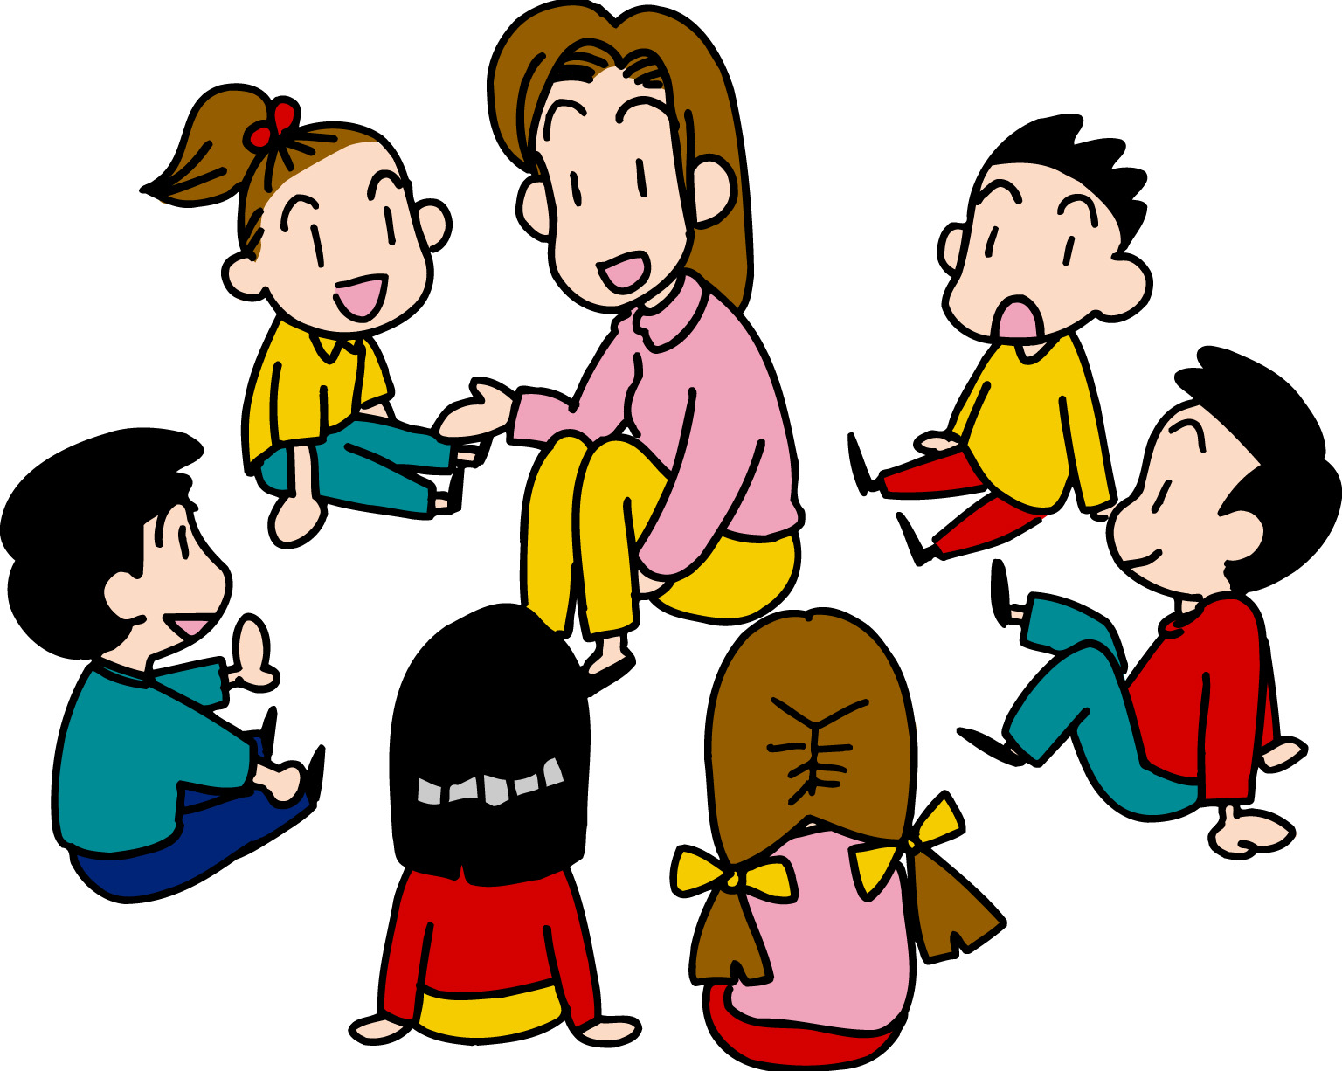
次にあげる事例では、家庭での学習を始め、翌日の準備を確実なものにするための指示がきめ細かく伝えられている。また、保護者に対して積極的に学習支援への協力を求めていることも注目される点である。こうした働きかけは、多くの小学校で一般的になされていることと思うが、中学校での取組みのヒントにもなるのではないだろうか。
家庭学習についての丁寧な指示
「連絡ノート」について、教員が丁寧に話しながら板書します。黒板には（じ）（も）（しゅ）と書いてあり、それぞれ時間割、持ち物、宿題を表しています。「音読何ページ」などといった内容が記されます。子どもたちは自分の連絡ノートにそれを書き写した後で小さな円をそばに書きます。先生がそれをチェックし「見ました」マークをつけるのだといいます。その日の宿題について、実際にノートを開いて見せ、「いいですか、ここまで書くんですよ」と大きな声で説明します。連絡ノートは担任がチェックした後、プリントなどといっしょに「連絡袋」に入れて子どもたちに手渡されます。その中にある「音読カード」には、毎回、保護者がコメントを記入する欄があり、「どんな様子で読んだか」など細かな字で保護者が書き込んでいます。それに対する担任からの赤ペンコメントも記されています。 （大学研究者の観察記録から）
事例３

保護者を知り、つながること、保護者を支え、参加を促すことが、学校での指導を円滑にすることにとどまらず、子どもの成長、教職員自身の成長を促すことになる。「双方向的な家庭とのかかわり」は、学校力向上のために不可欠な要素である。

